

**小児がん患者に対する重粒子線治療助成について**

重粒子線治療にあたっては、一部のがん（※）を除き公的医療保険が適用されないため、患者が高額な費用を負担しなければなりません。このため、大阪府では、経済的な事情で重粒子線治療を受けようとする小児がん患者の治療を断念することがないよう、先進医療を対象に治療費の負担を軽減し、府民が安心して最先端のがん治療が受けられるよう支援します。

支援の内容は、大阪重粒子線センターで治療を受ける府内在住の小児がん患者（15歳未満）を対象に、先進医療にかかる重粒子線治療の照射技術料について、府が負担を軽減するものです。

（※）切除できない骨軟部腫瘍、頭頸部悪性腫瘍や局所限局性の前立腺がんなどに加え、

大型の肝細胞がん、肝内胆管がん、局所進行膵臓がん、

大腸がん術後局所再発及び局所進行子宮頸部腺がん（いずれも切除不能のもの）

についても保険適用となっています。（2023年４月時点）



**【助成事業の対象者】**

* 対象者：大阪重粒子線センターで治療を受ける府内在住の小児がん患者
* 大阪重粒子線センターで治療を受けることが決定した日に15歳未満であること
* 患者については、課税総所得900万円以下の世帯に属すること

**【助成内容】**

1. 対象治療費：先進医療にかかる重粒子線がん治療の照射技術料

（2023年4月時点：314万円）

※公的医療保険の適用及び自由診療を除く。

　　　　　　　　　 　※先進医療特約保険等の給付金は除く。

1. 自己負担率

|  |  |  |  |
| --- | --- | --- | --- |
| 課税総所得（世帯） | 自己負担率 | 【参考】2023年4月現在の  助成・自己負担の上限額 | |
| 助成額 | 自己負担額 |
| 住民税非課税・600万円以下 | 0% | 314万円 | 0円 |
| 601万円～900万円 | 50% | 157万円 | 157万円 |

**制度の概要**



ⓒ2014大阪府もずやん

裏面へつづく

**申請手続きの流れ（受診～治療開始までの流れ）**

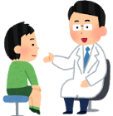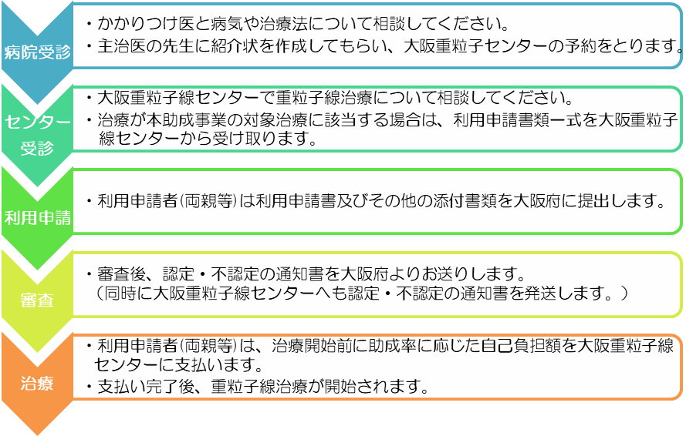

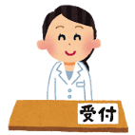

・詳細の手続き及び申請様式等はホームページをご確認ください。

**詳しい内容は、大阪府ホームページ内で検索　　小児　重粒子　　　検索**

**大阪重粒子線センターの紹介**

重粒子線がん治療は、切らずに、痛みもなく、高齢者にもやさしい

治療で、従来の放射線治療に比べ正常組織への副作用が少なく、治療

回数や日数も少なくすむため、仕事や日常生活を続けながら外来での

治療ができます。

**《センターの特徴》**

・大阪初の重粒子線がん治療施設です。

・すべての治療室で最新のスキャニング照射※による治療を行います。

・隣接する大阪国際がんセンターと連携し、総合的ながん治療が

可能です。

・大阪の中心に位置しており、通院治療に適しています。

※ピンポイントにがん病巣を狙い撃ちし、不要な照射による副作用を

抑えることができる照射技術

**【アクセス】**

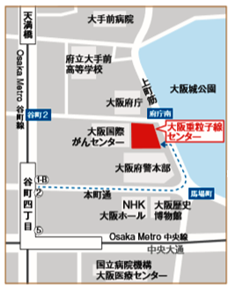

**【大阪重粒子線センターに関する問合せ先】**

（公財）大阪国際がん治療財団

住　所：〒540-0008　大阪市中央区大手前3-1-10

電　話：06-6947-3210

最寄駅：Osaka Metro谷町線・中央線「谷町四丁目駅」徒歩8分

**【申請先・問合せ先】**

**大阪府　健康医療部　健康推進室　健康づくり課**

住所：〒540-8570　大阪市中央区大手前２丁目

電話：０６－６９４１－０３５１（代表）